Лабораторная работа № 9
ИССЛЕДОВАНИЕ НЕЛИНЕЙНЫХ СИСТЕМ АВТОМАТИЧЕСКОГО
РЕГУЛИРОВАНИЯ МЕТОДОМ ГАРМОНИЧЕСКОГО

БАЛАНСА

Цель работы: Основная цель лабораторной работы состоит в освоении методологии и приобретении навыков практического применения метода гармонического баланса для анализа автоколебательных режимов и оценки их параметров в нелинейных системах автоматического регулирования.
Продолжительность работы – 4 часа.

Теоретическая часть
Метод гармонического баланса используется для выявления возможных автоколебательных режимов в нелинейных системах и получения оценок параметров автоколебаний.
Применимость метода гармонического баланса ограничивается рядом условий:
- математическая модель автоматической система должна быть представима в виде совокупности линейной динамической и нелинейной статической частей (см.рис.10.1);
- линейная динамическая часть автоматической системы должна обладать свойствами фильтра низких частот;
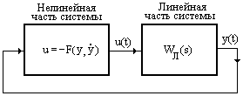
Рис. 10.1 Структурная схема нелинейной системы.
Условия возникновения автоколебаний формально представляются в виде системы уравнений относительно двух параметров: амплитуды $a$ и частоты $ω$ гармонических колебаний на входе нелинейности Эти уравнения, получившие название уравнений гармонического баланса, существуют в различные формах. Если решение системы уравнений гармонического баланса существует при действительных значениях $a=a_{\text{АК}}$ и $ω=ω_{\text{АК}}$, то говорят, что в нелинейной системе существуют предельные циклы. Если предельный цикл устойчив, то в нелинейной системе возможны автоколебания с параметрами $a_{\text{АК}}$ и $ω_{\text{АК}}$. Если предельные циклы отсутствуют, или они неустойчивы, то автоколебания в замкнутой нелинейной системе невозможны.
В лабораторно-практической работе используется запись уравнения гармонического баланса в частотной области, которое для одноконтурной системы с одной нелинейностью может быть представлено в виде:
$W_{Л}(jω)=−\frac{1}{K_{Н}(a,ω)}$ (10.1)
где $W_{Л}(jω)$ - комплексная частотная характеристика линейной части системы;
$K_{Н}(a,ω)$ - эквивалентный комплексный коэффициент гармонический линеаризации нелинейной части системы (ККГЛ)
$K_{Н}(a,ω)=q(a,ω)+jq^{'}(a,ω)$ (10.2)
${q(a,ω),\text{ \{}q}^{'}(a,ω)$ - первый и второй коэффициенты гармонической линеаризации нелинейной части системы соответственно, вычисляемые по формулам:
$q(a,ω)=\frac{1}{πa}\int_{0}^{2π}{F(x)}\text{sin}ψdψ,$ $ψ=ωt$ (10.3)
$q^{'}(a,ω)=\frac{1}{πa}\int_{0}^{2π}{F(x)}\text{cos}ψdψ$, $ψ=ωt$
где: $F(x)$ - статическая характеристика нелинейной части системы;
$x(t)=a\text{sin}ωt$ - гармонический сигнал на входе нелинейности.
Выражения для коэффициентов гармонической линеаризации типовых нелинейных статических характеристик приведены в Таблице 10.1.
Комплексное уравнение (10.1) может быть записано в форме системы скалярных алгебраических уравнений баланса амплитуд и баланса фаз:
$\left|W_{Л}(jω)\right|=\left|K_{Н}(a,ω)\right|$ (10.4)
$ϕ_{Л}(ω)=−π−\text{arg}\left\{K_{Н}(a,ω)\right\}$
где $\left|K_{Н}(a,ω)\right|=\sqrt{[q(a,ω)]^{2}+[q^{1}(a,ω)]^{2}}$ - модуль ККГЛ нелинейной части системы;
$\text{arg}\left\{K_{Н}(a,ω)\right\}=\text{arctg}\frac{q^{1}(a,ω)}{q(a,ω)}$ - аргумент ККГЛ нелинейной части системы;
$ϕ_{Л}(ω)=\text{arg}\left\{W_{Л}(jω)\right\}$ - фазовая частотная характеристика линейной части системы;
Решая систему уравнений (10.4) можно исследовать условия возникновения автоколебаний, наличие или отсутствие автоколебаний при заданных параметрах системы, определять параметры автоколебаний: амплитуду$a_{\text{АК}}$ и частоту$ω_{\text{АК}}$.
Система уравнений гармонического баланса (10.4) может быть решена численными методами с использованием инструментальных программных средств, в частности "Mathcad" или "Matlab".
Для работы вычислительной процедуры решения системы нелинейных алгебраических уравнений необходимо задать начальные приближения искомых решений, допустимая область значений которых может оказаться очень незначительной. В качестве начальных приближений можно использовать результаты, полученные одним из графоаналитических методов решения уравнений гармонического баланса, в частности методом фазовой границы устойчивости (ФГУ).
В основе метода ФГУ лежит система алгебраических уравнений баланса амплитуд и фаз в форме (10.5):
$L_{Л}(ω)=L_{\text{НO}}(a,ω)$ (10.5)
$ϕ_{Л}(a,ω)=θ_{\text{НO}}(a,ω)$
где $L_{Л}(ω)=\text{20}\text{log}\left\{\left|W_{Л}(jω)\right|\right\}$ - логарифмическая амплитудная частотная характеристика линейной части системы;
$ϕ_{Л}(a,ω)$ - логарифмическая фазовая частотная характеристика линейной части системы.
$L_{\text{НО}}(a,ω)=−\text{20}\text{log}\left|K_{Н}(a,ω)\right|$- логарифмический обратный эквивалентный коэффициент передачи нелинейной части системы;
$θ_{\text{НО}}(a,ω)=−π−\text{arg}\left\{K_{Н}(a,ω)\right\}$- логарифмическая обратная эквивалентная фазовая характеристика нелинейной части системы;
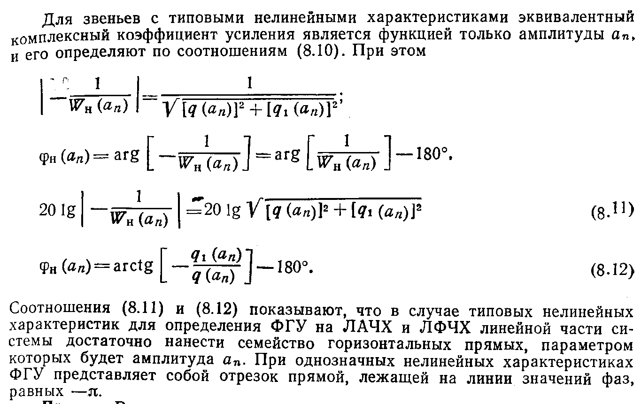
Процедура построения ФГУ состоит из следующих основных этапов:
- построение логарифмических амплитудной и фазовой частотных характеристик линейной динамической части системы $L_{Л}(ω)$ и $ϕ_{Л}(ω)$;
- построение линий равных значений $L_{\text{НО}}(a)$и $ϕ_{\text{НО}}(a)$, как функций амплитуды $a$ на входе нелинейности;
- построение ФГУ;
- определение существования в системе устойчивых предельных циклов;
- определение параметров автоколебаний - амплитуды $a_{\text{АК}}$ и частоты $ω_{\text{АК}}$.
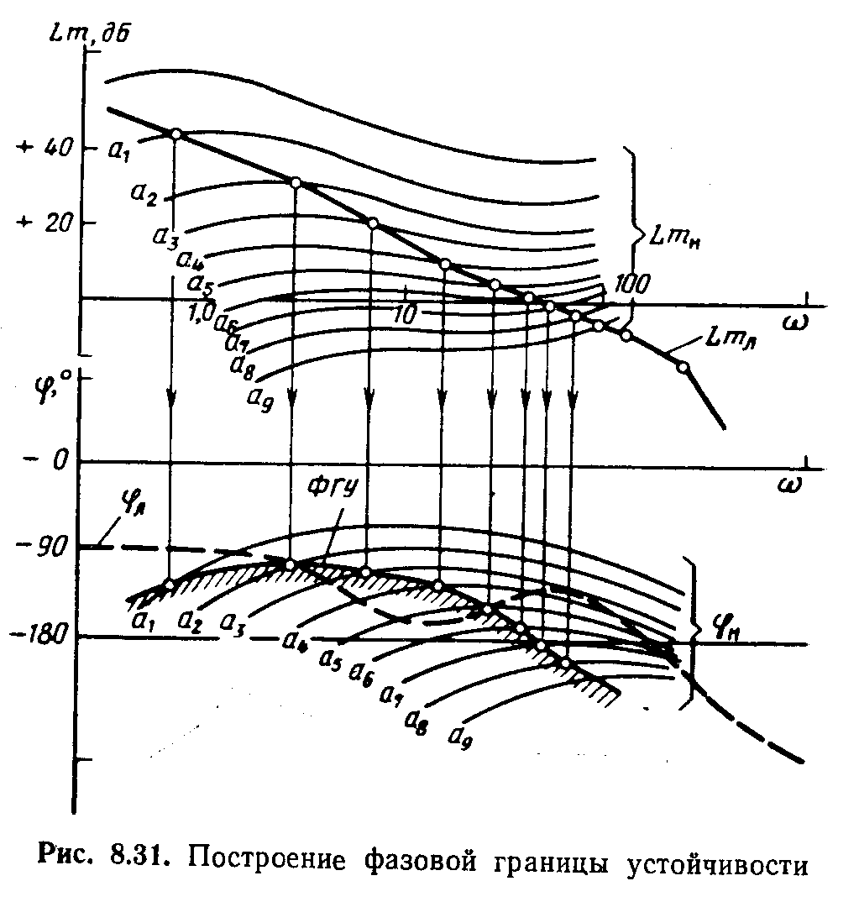
Для выполнения графоаналитических построений можно использовать программные системы "Matlab", "Mathcad" или другие.
Правильность полученных методом гармонического баланса результатов исследований следует проверить методом цифрового моделирования с использованием, в частности, программной инструментальной системы "Matlab-Simulink".

Порядок выполнения работы.
- Получить от преподавателя задание на проведение исследований;
- Ознакомиться с теоретическими основами метода гармонического баланса;
- Преобразовать структуру системы таким образом, чтобы были выделены отдельно нелинейная и линейная части системы (см. Рис.10.1);
- Определить математические модели нелинейной и линейной частей системы и их параметры;
- Провести исследование нелинейной системы методом фазовой границы устойчивости (ФГУ) с целью определения возможности существования в системе автоколебательных режимов и получения оценок их параметров $a_{\text{АК}}$ и $ω_{\text{АК}}$;
- Уточнить полученные методом ФГУ оценки параметров автоколебаний, используя вычислительную процедуру решения систем нелинейных алгебраических уравнений гармонического баланса в форме (10.4), а полученные на предварительном этапе исследований оценки - в качестве начальных приближений;
- Оценить предельное значение гармонической составляющей ошибки регулирования $ε_{m}^{Г}$, пересчитав амплитуду автоколебаний$а_{\text{АК}}$ от входа нелинейности к выходу автоматической системы $y_{m}^{Г}=ε_{m}^{Г}$;
- Исследовать нелинейную автоматическую систему методом моделирования при нулевом входном воздействии и ненулевых начальных условиях, убедиться в наличии автоколебаний в системе и получить оценки амплитуды $a_{\text{АК}}$, периода $T_{\text{АК}}$и частоты автоколебаний $ω_{\text{АК}}$;
- Сделать выводы по результаты проведенных исследований автоматической системы как методом гармонического баланса, так и методом моделирования;
- Составить и оформить отчет по результатам проведенных исследований.
Варианты нелинейных САР для выполнения лабораторно-практических исследований
а) Нелинейная система с нелинейностью типа "Насыщение"
$$К_{1}=\text{25}{\text{, К}}_{2}=2,{\text{ Т}}_{1}=0\text{.}\text{05},{\text{ Т}}_{2}=0\text{.}2,{\text{ Т}}_{3}=0\text{.}5,\text{ k}=1\text{, b}=\text{10}$$
б) Нелинейная система с нелинейностью типа "Люфт"
$$К_{1}=5{\text{, К}}_{2}=2,{\text{ Т}}_{1}=0\text{.}1,{\text{ Т}}_{2}=0\text{.}4,\text{ k}=1\text{, b}=0\text{.}\text{08}$$
в) Нелинейная система с нелинейностью типа "Реле"
$$К_{1}=\text{10}{\text{, К}}_{2}=2,{\text{ Т}}_{1}=0\text{.}\text{05},{\text{ Т}}_{2}=0\text{.}2,\text{ m}=0\text{.}\text{25}\text{, b}=0\text{.}4,\text{ с}=2$$
Рис. 10.2 Структурные схемы нелинейных систем
Таблица 10.1
Тип нелинейности | Коэффициенты гармонической линеаризации
«Реле» 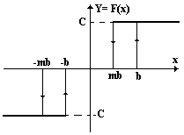 | $$q(a)=\frac{2c}{πa}\left[\sqrt{1−\frac{b^{2}}{c^{2}}}+\sqrt{1−\frac{m^{2}b^{2}}{a^{2}}}\right]$$  $$q^{1}(a)=−\frac{2\text{cb}}{πa^{2}}⋅(1−m)$$
«Люфт» 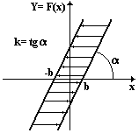 | $$q(a)=\frac{k}{π}\left[\frac{π}{2}+\text{arcsin} (1−\frac{2b}{a})+2⋅(1−\frac{2b}{a})⋅\sqrt{\frac{b}{a}⋅\left(1−\frac{b}{a}\right)}\right]$$  $$q^{1}(a)=−4\text{kb}⋅\frac{a−b}{πa^{2}}$$
«Насыщение»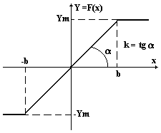 | $$q(a)=\frac{2k}{π}⋅\left[\text{arcsin}\left(\frac{b}{a}\right)+\frac{b}{a}\sqrt{1−\frac{b^{2}}{a^{2}}}\right]$$  $$q^{1}(a)=0$$

